ПАМЯТКА
по правилам поведения на воде в летний период

Лето – прекрасная пора для отдыха, а вода – чудесное средство оздоровления организма. Но купание приносит пользу лишь при разумном ее использовании.
Начинать купание следует при температуре воды не ниже 18 градусов и при ясной безветренной погоде при температуре воздуха 25 и более градусов. Не рекомендуется купаться ранее, чем через 1,5 часа после еды. Входите в воду осторожно, когда она дойдет до пояса, остановитесь и быстро окунитесь с головой, а потом уже плывите. Не следует входить в воду уставшим, разгоряченным или вспотевшим. Если Вы плохо плаваете, не доверяйте надувным матрасам и кругам.
Паника – основная причина трагедий на воде. Никогда не поддавайтесь панике. НЕОБХОДИМО ПОМНИТЬ!
- купаться можно только в разрешенных местах;
- нельзя нырять в незнакомы местах – на дне могут оказаться притопленные бревна, камни, коряги и др.;
- не следует купаться в заболоченных местах и там, где есть водоросли или тина;
- не отплывайте далеко от берега на надувных плавсредствах – они могут оказаться неисправными, а это очень опасно даже для умеющих хорошо плавать;
- нельзя цепляться за лодки, залезать на знаки навигационного оборудования – бакены, буйки и т.д.;
- нельзя подплывать к проходящим судам, заплывать за буйки, ограничивающие зону заплыва, и выплывать на фарватер;
- нельзя купаться в штормовую погоду или в местах сильного прибоя;
- если вы оказались в воде на сильном течении, не пытайтесь плыть навстречу течению.В этом случае нужно плыть по течению, но так, чтобы постепенно приближаться к берегу;
- если вы попали в водоворот, наберите побольше воздуха, нырните и постарайтесь резко• свернуть в сторону от него;
- если у Вас свело судорогой мышцы, ложитесь на спину и плывите к берегу, постарайтесь при этом растереть сведенные мышцы.
- Не стесняйтесь позвать на помощь;
- нельзя подавать крики ложной тревоги.
ПРАВИЛА ПОВЕДЕНИЯ ДЕТЕЙ НА ВОДЕ
- когда купаешься, поблизости от тебя должны быть взрослые;
- нельзя играть в тех местах, откуда можно упасть в воду;
- не заходи на глубокое место, если не умеешь плавать или плаваешь плохо;
- не ныряй в незнакомых местах;
- не заплывай за буйки;
- нельзя выплывать на судовой ход и приближаться к судну;
- не устраивай в воде игр, связанных с захватами;
- нельзя заплывать далеко на надувных матрасах и камерах (если плохо плаваешь);
- не пытайся плавать на бревнах, досках, самодельных плотах;
- если ты решил покататься на лодке, выучи основные правила безопасного поведения в этом случае; необходимо уметь правильно управлять своими возможностями.

МЕРЫ БЕЗОПАСНОСТИ ПРИ ПОЛЬЗОВАНИИ ЛОДКАМИ
Катание на гребных и моторных лодках (катерах) только под руководством взрослых. К управлению моторными катерами и лодками допускаются лица, имеющие специальные права на самостоятельное управление плавсредствами.
При катании запрещается:
- перегружать катер, лодку сверх установленной нормы;
- пользоваться лодкой детям до 16 лет без сопровождения взрослых;
- брать в лодку детей, не достигших 7 лет;
- прыгать в воду и купаться с лодки;
- сидеть на бортах, переходит с места на место и пересаживаться на другие катера, лодки;
- кататься в вечернее и ночное время;
- подставлять борт лодки параллельно идущей волне;
- кататься около шлюзов, плотин, плотов; останавливаться около мостов и под мостами.
ПОМНИТЕ Нарушение правил безопасного поведения на воде – это главная причина гибели людей, в том числе детей.

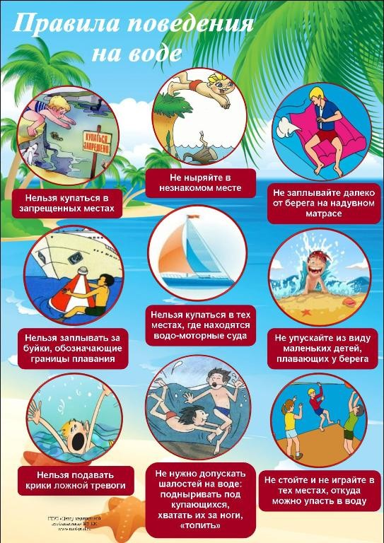

Как поступать в некоторых случаях.
- Усталость - лечь на спину, легкими гребковыми движениями удерживать себя на поверхности, отдохнуть.
- При попадании воды в дыхательные пути - приподняться над водой, откашляться.
- Несет течение - плавно приближаться к невысокому берегу.
- Если попал в омут - набрать воздуха в легкие, глубоко нырнуть и сделать рывок в сторону от оси водоворота (по течению), потом всплывать.
- Если запутался в тине - лечь на спину, выплывать откуда приплыл.
- При судороге - лечь на спину, энергично растереть мышцу. Позвать на помощь. Опытные пловцы имеют иголку - укол снимает судорогу.
- Главное - спокойствие, без паники, не стесняться позвать на помощь.
Режим купания.
- Температура не менее: воды 18°, воздуха 20°.
- После приема пищи должно пройти от 45 мин. до 1 часа.
Время купания не более:
15 - 40 минут при 24°
10 - 30 минут при 22°
5 - 10 минут при 20°
3 - 8 минут при 18 -19°

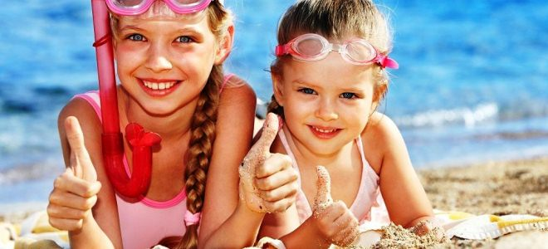

Солнце летнее печёт,

Жарит, словно печка,

А под горкою течёт

Голубая речка!

Как бы с горки поскорей

Кубарем скатиться

И от солнечных лучей

В реченьке укрыться!

Там не жарит, не печёт,

Рыбки водят хоровод!

Удивительно везёт

Всем, кто в речке той живёт!

Правила поведения на воде
1. Перед купанием отдохни, не входи в воду разгоряченным или вспотевшим, сделай небольшую разминку.
2. Входи в воду медленно и осторожно, зайдя в воду по пояс, остановись и быстро окунись с головой.
3. Не отплывай далеко от берега, не заплывай за разметку, буйки.
4. Не находись в воде дольше 15 - 20 минут.
5. В воде не стой без движения, плавай и купайся.
6. Не плавай один, особенно, если не уверен в своих силах.
7. Не устраивай в воде игр, связанных с хватанием друг друга за ноги, руки.
8. Если что-то напугало тебя в воде, не кричи, в легкие может попасть вода.
​9. Не заходи в воду выше пояса, если не умеешь плавать или плаваешь плохо.
​10. Не заплывай в места движения моторных лодок, скутеров, суден и не приближайся к ним.
11. Если видишь, что моторная лодка или скутер движется на тебя, маши руками, чтобы тебя заметили, и отплывай в сторону.
​12. Не заплывай далеко на надувном матрасе или круге, надувное плавательное средство может выйти из строя или тебя отнесет ветром далеко от берега.
13. Не пытайся плавать на бревнах, досках, самодельных плотах.
14. Рассчитывая свои силы при заплыве так, чтобы их хватило на обратный путь.
15. При появлении усталости спокойно плыви к берегу, некоторое время можно отдохнуть лежа или плывя на спине.
16. Не старайся глубоко нырять или плыть как можно дольше под водой.
17. Не ныряй в незнакомых местах – на дне могут оказаться камни, коряги, металлические прутья, все то, что может навредить вашему здоровью.
​18. Не цепляйся за лодки, не залезай на бакены, буйки и т.д.;
19. На воде следи за младшими братьями (сёстрами).

- Прочисти нос, проглоти воду, несколько раз сделай вдох – выдох. Если зацепился под водой при нырянии – не рвись, постарайся освободиться от того, что мешает.
- При судороге ноги задержи дыхание, ущипни сведенную мышцу несколько раз, расслабь сведенную конечность и плыви к берегу
